Système de Surveillance des Données de Pression Artérielle patient avec Kafka, Elasticsearch et Kibana

Contexte :
La surveillance des patients à partir de leurs mesures de pression artérielle (blood pressure) est cruciale pour détecter les cas nécessitant une attention médicale rapide. En s’appuyant sur le standard FHIR (Fast Healthcare Interoperability Resources) https://www.hl7.org/fhir/overview.html , ce projet vise à développer une solution pour analyser ces données, identifier les anomalies, et gérer efficacement les résultats en vue d'un suivi renforcé.

Objectif Général :
L’objectif du projet est de concevoir et déployer une architecture complète permettant :
- de recevoir des données médicales structurées (format FHIR),
- de les traiter en temps réel via Kafka,
- d’analyser ces données grâce à un module combinant seuils médicaux et modèle supervisé de classification,
- d’identifier les anomalies et niveaux de risque,
- d’indexer les cas critiques dans Elasticsearch pour visualisation et alertes,
- de stocker les cas normaux en fichiers JSON locaux.
L’intégration du machine learning vise à rendre le système plus réaliste tout en illustrant l’usage de l’IA dans une architecture Big Data.

Objectifs Spécifiques :
- Génération des Messages FHIR :
  - Implémenter un module Python pour générer des messages FHIR au format JSON, contenant des observations de pression artérielle (systolique et diastolique) pour différents patients.
- Transmission avec Kafka :
  - Configurer Kafka pour gérer les échanges de données :
    - Producer Python : Publier les messages FHIR sur un topic Kafka.
    - Consumer Python : Récupérer les messages pour analyse.
- Analyse des Données de Pression Artérielle :
  - Développer des règles d’analyse pour détecter les anomalies :
    - Pression artérielle systolique supérieure à 140 mmHg ou inférieure à 90 mmHg.
    - Pression artérielle diastolique supérieure à 90 mmHg ou inférieure à 60 mmHg.
  - Identifier les patients dont les valeurs sortent de ces plages comme nécessitant un suivi médical renforcé.
- Traitement des Données :
  - Patients avec pression artérielle anormale :
    - Indexer leurs données dans Elasticsearch, avec des métadonnées précisant les anomalies détectées.
  - Patients avec pression artérielle normale :
    - Sauvegarder leurs données dans des fichiers JSON locaux pour archivage.
- Visualisation avec Kibana :
  - Configurer Kibana pour afficher les anomalies, y compris :
    - Distribution des patients avec des pressions artérielles anormales.
    - Analyse des tendances (ex. : pics de pression artérielle par période).
    - Alertes sur les cas critiques.

Architecture Technique :
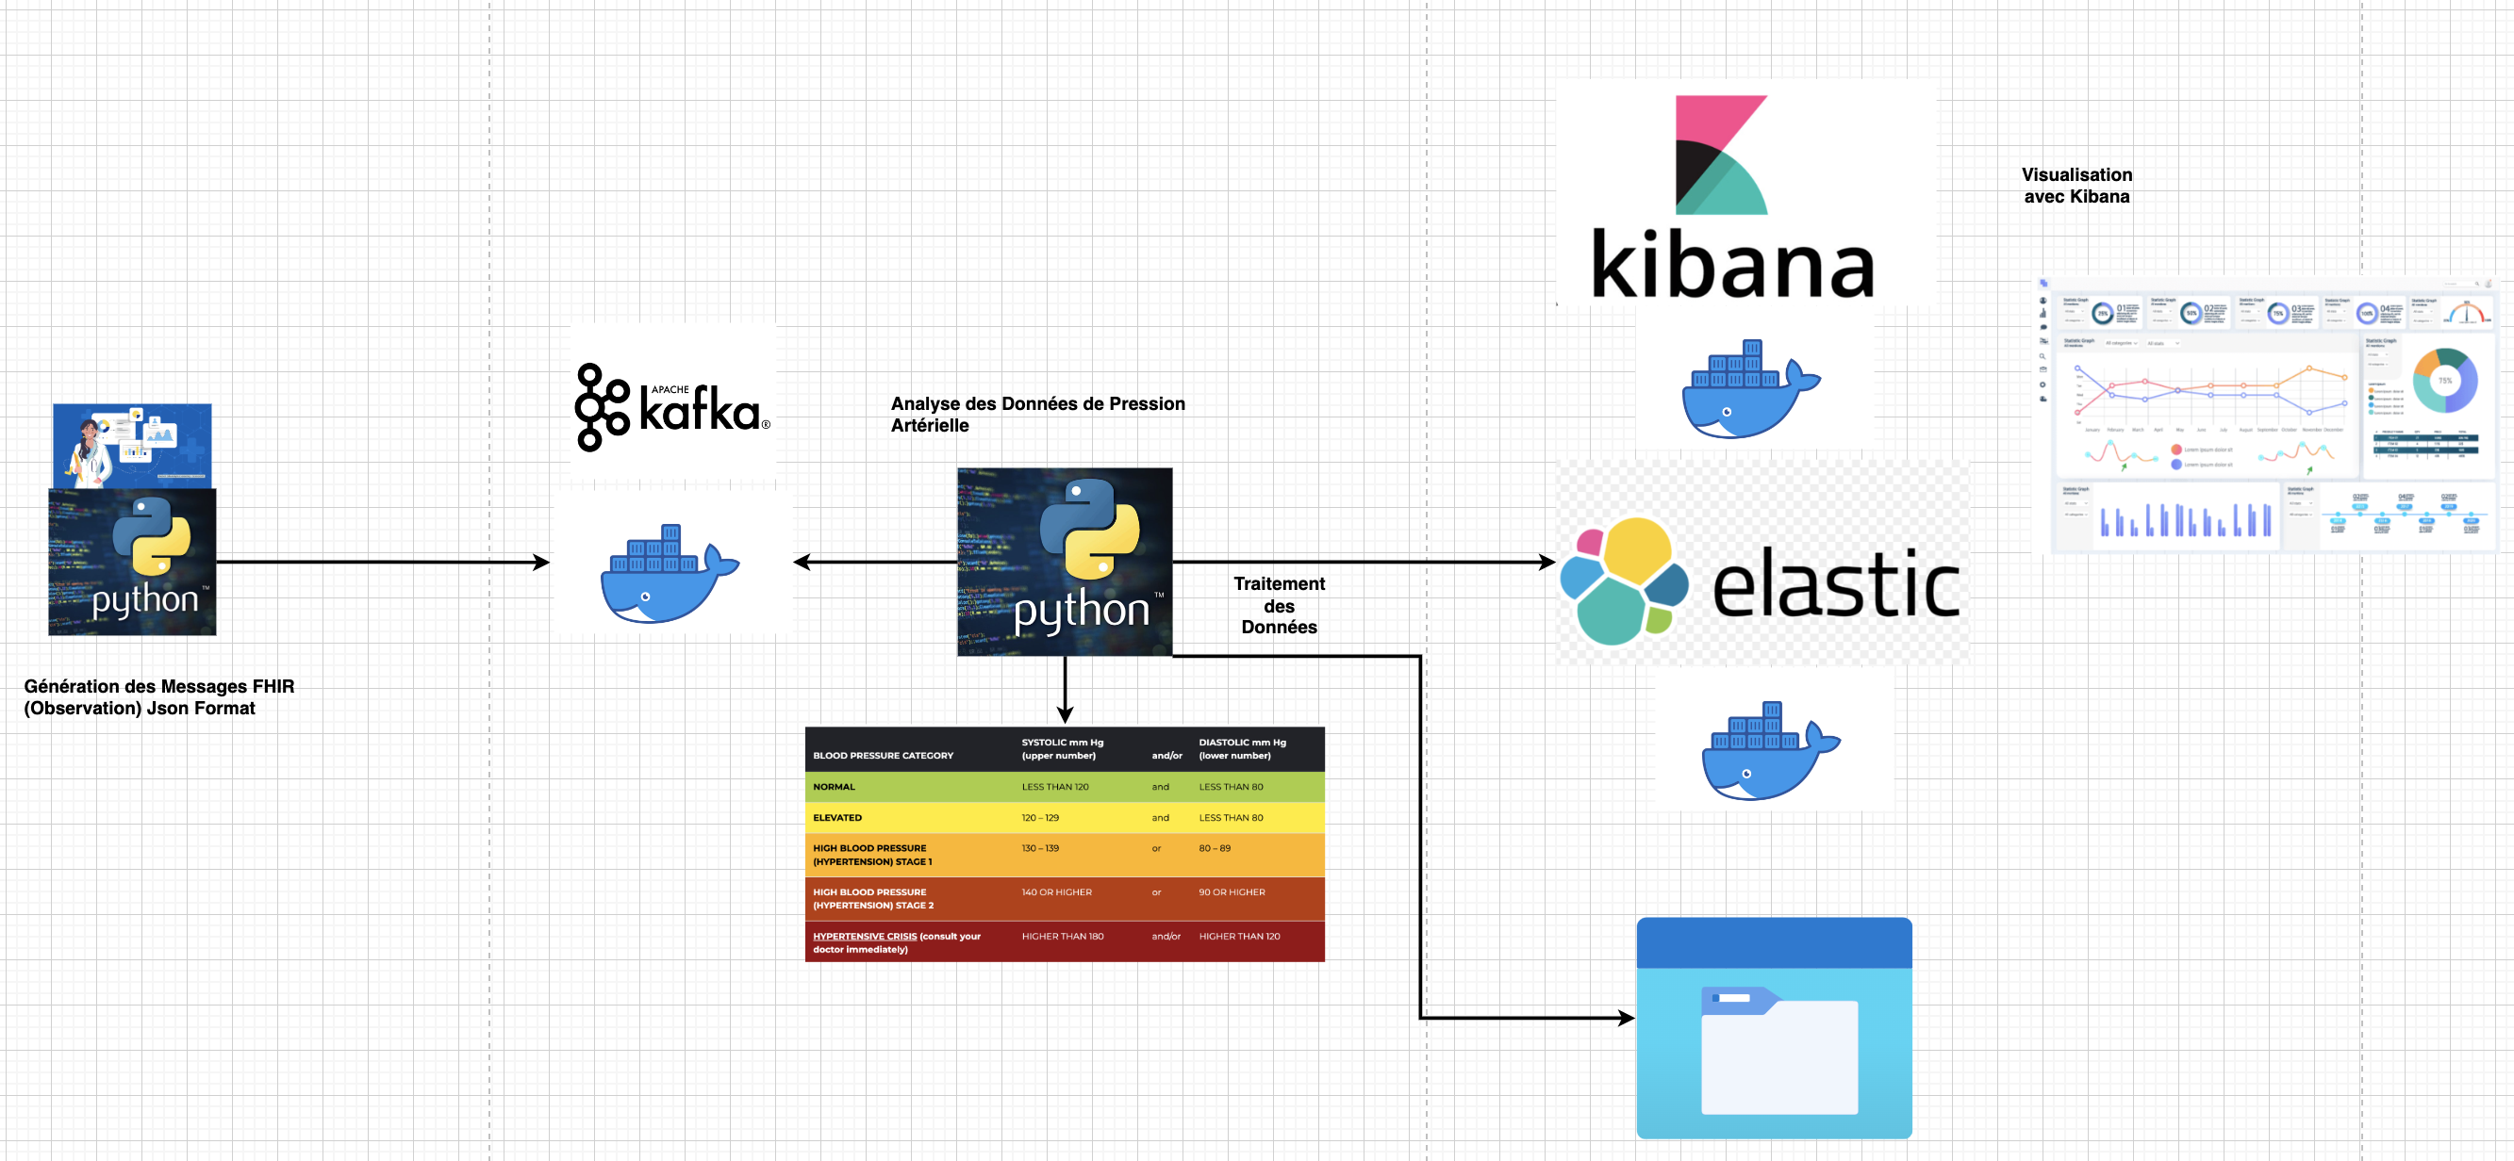
Machine Learing Modèle
- Génération des Messages :
  - Utilisation de bibliothèques Python comme fhir.resources pour modéliser des ressources FHIR Observation.
  - Génération de données de pression artérielle réalistes à l’aide d’outils comme Faker.
- Kafka :
  - Producer : Publier les messages de pression artérielle.
  - Consumer : Consommer les messages pour analyse et traitement.
- Détection des Anomalies :
  - Implémentation d’un script Python pour valider les mesures de pression artérielle :
    - Comparaison des valeurs systoliques et diastoliques avec les seuils définis.
    - Marquage des patients en cas d’anomalies.
- Traitement des Données :
  - Sauvegarde des données normales dans des fichiers locaux au format JSON.
  - Indexation des données anormales dans Elasticsearch avec des champs comme :
    - patient_id : Identifiant du patient.
    - systolic_pressure : Pression systolique mesurée.
    - diastolic_pressure : Pression diastolique mesurée.
    - anomaly_type : Nature de l’anomalie (ex. : hypertension, hypotension).
    - 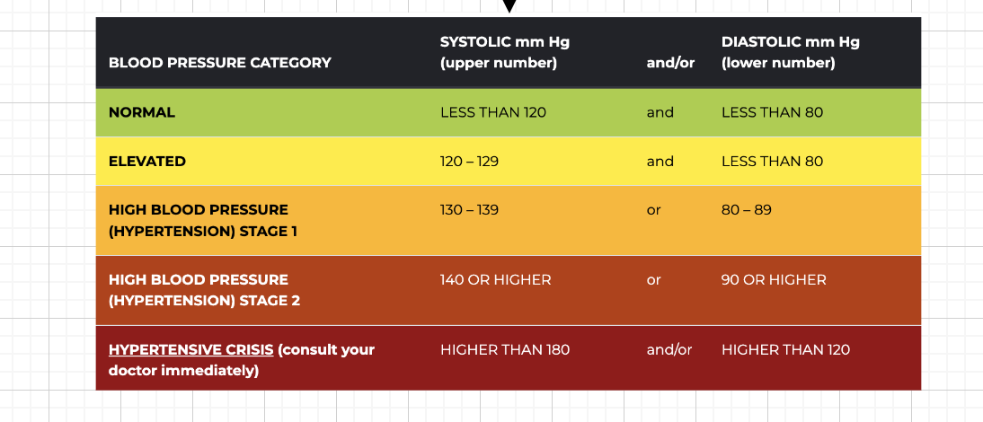
- Elasticsearch et Kibana :
  - Création d’un index dédié aux patients avec pression artérielle anormale.
  - Conception de tableaux de bord dans Kibana pour analyser et suivre les données :
    - Cas critiques (pressions artérielles extrêmement anormales).
    - Répartition géographique ou temporelle des anomalies.

Livrables :
- Scripts Python pour :
  - Génération des messages FHIR (ressource Observation).
  - Publication et consommation des données via Kafka.
  - Détection des anomalies et traitement des données.
- Configuration de Kafka et des topics associés.
- Modèle d’index Elasticsearch pour stocker les anomalies.
- Tableau de bord Kibana pour visualiser les données critiques.
- Documentation complète sur le système et son déploiement.

Section optionnelle : Intégration d’un modèle de Machine Learning
Pour les participants souhaitant aller plus loin et intégrer une dimension d’intelligence artificielle, il est possible d’ajouter un modèle de machine learning supervisé (par exemple une régression logistique). Ce modèle peut être entraîné à partir des données de pression artérielle en utilisant les seuils cliniques comme labels (normal / anormal). Une fois entraîné, le modèle peut être chargé dans le consumer Kafka afin d’effectuer une prédiction en temps réel pour chaque nouvelle mesure. Le modèle permet ainsi de compléter les règles basées sur les seuils en fournissant une estimation probabiliste du risque, ce qui rend le système plus réaliste, prédictif et adaptable pour ceux qui souhaitent approfondir l’aspect data science du projet.

